A agonia da Casbah de Tânger

Posted by [*Frederico Mendes Paula*](https://historiasdeportugalemarrocos.wordpress.com/author/fredericomendespaula/) on [*11 de dezembro de 2014*](https://historiasdeportugalemarrocos.wordpress.com/2014/12/11/a-agonia-da-casbah-de-tanger/) /Posted in: ARQUITETURA, [FORTIFICAÇÕES](https://historiasdeportugalemarrocos.wordpress.com/category/fortificacoes/), [PORTUGAL EM MARROCOS](https://historiasdeportugalemarrocos.wordpress.com/category/portugal-em-marrocos/). Tagged: [Casbah de Tânger](https://historiasdeportugalemarrocos.wordpress.com/tag/casbah-de-tanger/),[muralhas](https://historiasdeportugalemarrocos.wordpress.com/tag/muralhas/), [reabilitação](https://historiasdeportugalemarrocos.wordpress.com/tag/reabilitacao/). [Deixe o seu comentário](https://historiasdeportugalemarrocos.wordpress.com/2014/12/11/a-agonia-da-casbah-de-tanger/#respond)

[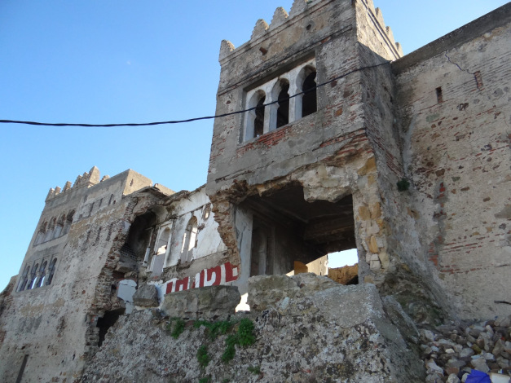](https://historiasdeportugalemarrocos.files.wordpress.com/2014/12/tanger13.jpg)

A Casbah de Tânger, ou castelo daquela cidade, património de inegável valor arquitetónico, encontra-se numa situação deplorável. A sua fachada Norte colapsou parcialmente e está em risco de ruína total, ameaçando a derrocada.

O imóvel integra-se na cintura de muralhas construída pelos portugueses durante os quase 200 anos em que aí permaneceram, resultado da reformulação da antiga cerca que já existia desde o século XII. A Casbah foi implantada no ponto mais alto da cidade, em situação sobranceira em relação à Medina, desfrutando de uma vista panorâmica sobre o Estreito de Gibraltar.

A falta de conservação e a instabilidade do talude em que assenta, são fatores determinantes para a situação crítica a que a Casbah chegou.

[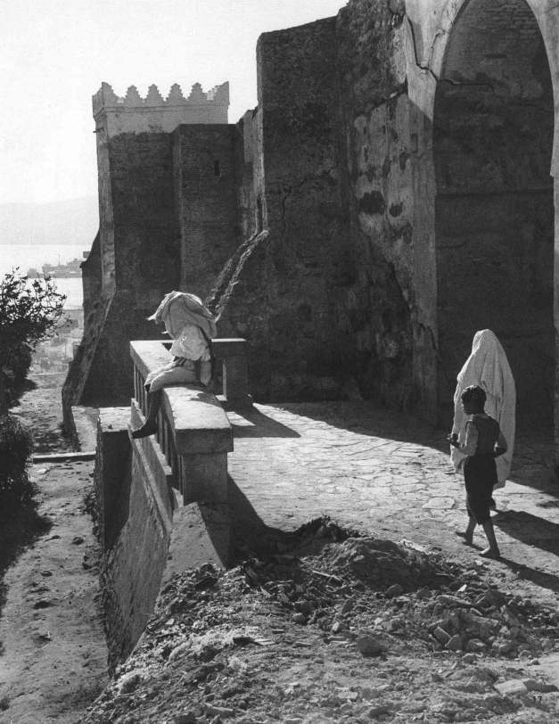](https://historiasdeportugalemarrocos.files.wordpress.com/2014/12/67.jpg) [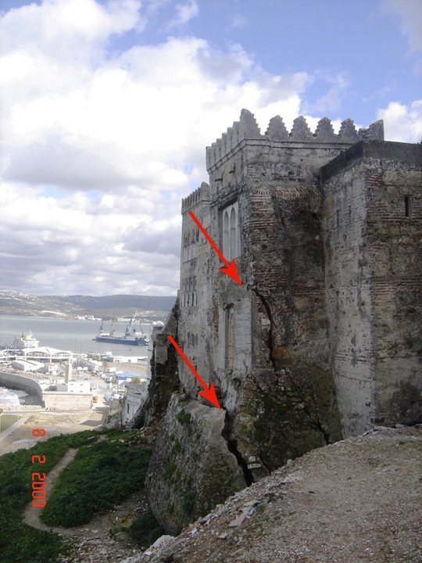](https://historiasdeportugalemarrocos.files.wordpress.com/2014/12/253499_213767408663682_100000912721489_653835_3749620_n.jpg)

 A Casbah de Tânger em meados do século XX . foto Bernard Rouget

A cidade de Tânger era já fortemente fortificada à data da sua [conquista pelos portugueses](https://historiasdeportugalemarrocos.wordpress.com/2014/02/26/a-batalha-de-tanger/), como atesta Ruy de Pina na *“Chronica d’el Rey D. Duarte”.*No entanto os portugueses introduzem profundas alterações no seu sistema defensivo, “atalhando” as muralhas por forma a melhor controlarem a cidade e dotando-as de baluartes adaptados às mais recentes [técnicas da pirobalística](https://historiasdeportugalemarrocos.wordpress.com/2014/06/08/as-fortificacoes-da-transicao/), como o famoso Baluarte dos Fidalgos, intervenção dirigida pelo arquiteto Miguel de Arruda. A marca portuguesa dominante nas fortificações de Tânger é inegável, como atesta o próprio Ministério da Cultura de Marrocos no seu “Inventaire et Documentation du Patrimoine Culturel du Maroc”, ao afirmar que “a muralha atual data em grande parte da época portuguesa (1471-1661)”, apesar da pré-existência Islâmica e das intervenções subsequentes realizadas pela Inglaterra e pelos sultões Alauítas.

A Casbah no ano de 2009 . foto Abdellatif Achhab e Fier Marocain

No ano de 2009 a Casbah apresentava uma fissuração muito pronunciada, descolamento de paredes e desaprumos, evidenciando instabilidade da sua fundação, assente num talude que exigia uma intervenção de consolidação urgente. Várias pessoas chamaram a atenção para o a situação, mas a derrocada parcial aconteceria no ano seguinte.

[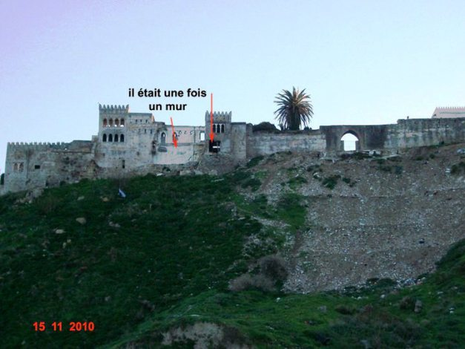](https://historiasdeportugalemarrocos.files.wordpress.com/2014/12/254799_213768065330283_100000912721489_653842_1400972_n.jpg)

Situação em 2010 . foto Abdellatif Achhab e Fier Marocain

Não se tendo realizado quaisquer trabalhos de reparação, no final de 2010 um tramo da Casbah acabou por ruir, retirando à construção o seu contraventamento estrutural e colocando-a em estado de derrocada eminente. Dado que se verifica uma fissuração generalizada dos panos edificados, deterioração dos seus rebocos e consequente exposição à ação de lavagem pelas águas das chuvas, os descolamentos e desaprumos irão acentuar-se e o risco de ruína agravar-se.

Em 2010 ainda houve uma tentativa de conter a derrocada da Bab Ar-Raha, porta situada no mesmo pano da muralha, através de um escoramento e tentativa de consolidação do talude, mas a porta acabaria por ruir também.

[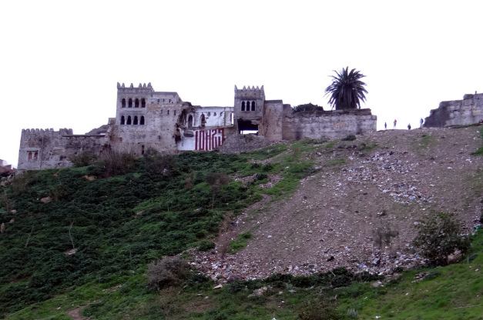](https://historiasdeportugalemarrocos.files.wordpress.com/2014/12/dsc00229.jpg)

Situação em novembro de 2014

O facto de o pano Norte das muralhas de Tânger assentar sobre um talude muito sujeito à ação das intempéries, na base do qual foi construída uma via rodoviária, que lhe imprime vibrações afetando a sua estabilidade, constitui um fator de aceleração das patologias que apresenta.

É fundamental uma intervenção de emergência neste imóvel, que para já sustenha a sua previsível derrocada, através da colocação de uma estrutura de contenção e escoramento, para que, paralelamente, sejam realizados os necessários estudos de diagnóstico e propostas de intervenção, e se leve a cabo uma ação de reconstrução, consolidação e reforço estrutural.

[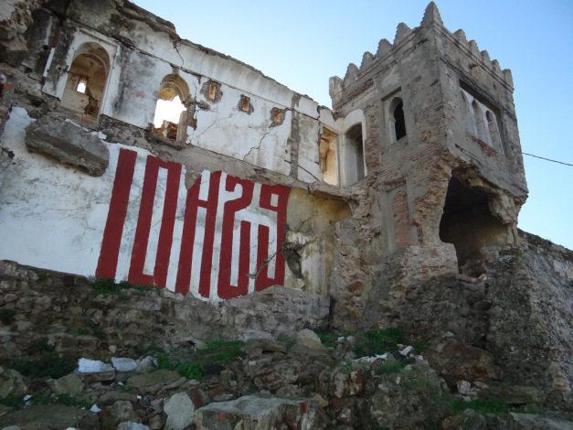](https://historiasdeportugalemarrocos.files.wordpress.com/2014/12/tanger15.jpg)

Em 2011 foi lançada uma petição para tentar salvar a Casbah de Tânger, propondo a sua classificação a Património da Humanidade, iniciativa que parece não ter tido grande sucesso. Link<http://www.causes.com/causes/615260-sauvons-la-casbah-de-tanger?recruiter_id=85780227>

[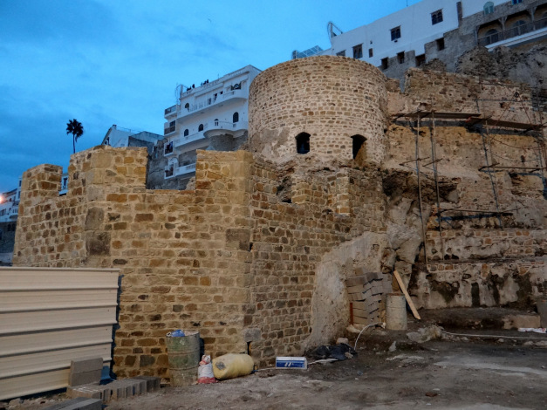](https://historiasdeportugalemarrocos.files.wordpress.com/2014/12/dsc00251.jpg)

As obras atualmente em curso no pano Nascente da muralha

O pano Nascente da muralha de cidade está neste momento a sofrer uma intervenção de recuperação, integrada no âmbito da construção do novo porto de Tânger. Será que não faria sentido também canalizar verbas para evitar a morte da Casbah?

Bibliografia:

CARABELLI, Romeo . *“L’Héritage Portugais au Maroc, un patrimoine d’actualité”* . Mutual Heritage

MINISTERIO DA CULTURA DE MARROCOS . *“Inventaire et Documentation du Patrimoine Culturel du Maroc . Remparts de la ville ancienne de Tanger”*

PINA, Ruy de . *“Chronica d’el Rey D. Duarte”* . Gabriel Pereira, editor, Lisboa, 1901

<https://historiasdeportugalemarrocos.wordpress.com/2014/12/11/a-agonia-da-casbah-de-tanger/#more-3164>

"**onde estamos**",_.___in diálogos lusófonos Enviado por: Margarida Castro <margaridadsc@yahoo.com>